KIRSAL KALKINMA YATIRIMLARININ DESTEKLENMESİ PROGRAMI (KKYDP)
- Bitkisel ürünlerin işlenmesi, paketlenmesi ve depolanması,
- Hayvansal ürünlerin işlenmesi, paketlenmesi ve depolanması
- Su ürünlerinin işlenmesi, paketlenmesi ve depolanması
- Soğuk hava deposu,
- Çelik silo,
- Hayvansal ve bitkisel orjinli gübre işlenmesi, paketlenmesi ve depolanması,
- Yenilenebilir enerji kullanan yeni sera,
- Yenilenebilir enerji üretim tesisleri,
- Tarımsal üretime yönelik sabit yatırımlar ( AHIR VE AĞIL YAPILMASI)
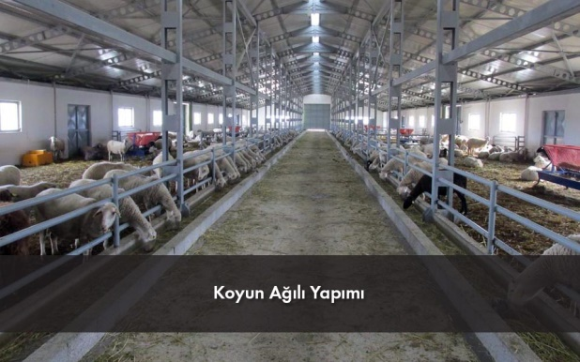
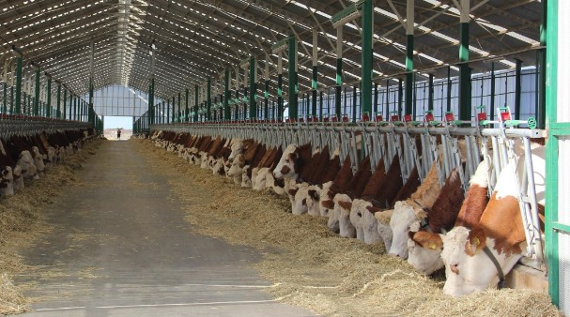
ALTYAPI PROGRAMI (MAKİNE EKİPMAN)

- Aile işletmeciliği faaliyetlerinin geliştirilmesine yönelik altyapı sistemleri,
- Arıcılık ve arı ürünlerine yönelik yatırımlar,
- Bilişim sistemleri ve eğitimi,
- El sanatları ve katma değerli ürünler,
- İpekböceği yetiştiriciliği,
- Su ürünleri yetiştiriciliği,
- Tarımsal amaçlı kooperatif ve birlikler için makine parkları,
- Tıbbi ve aromatik bitki yetiştiriciliği
Yatırımları,
- Yem karma makinesi alımı,
- Gübre dağıtma makinesi alımı,
- Silaj ve Balya Makinesi Alımı,
- File sistemi ve don önleme sistemi kurulumu;
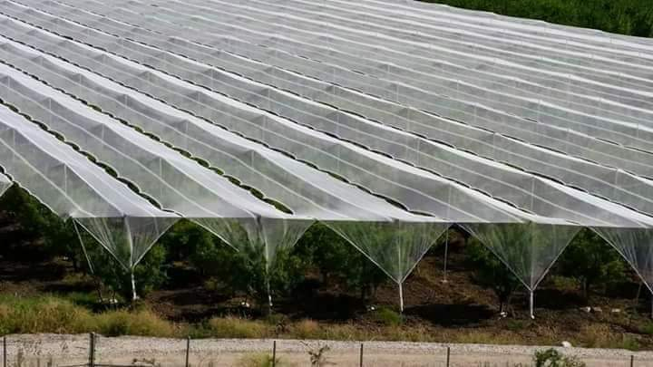
KKKYDP KAPSAMINDA SULAMA SİSTEMLERİNİN DESTEKLENMESİ
- Tarla içi damla sulama sistemi kurulması,
- Tarla içi yağmurlama sulama sistemi kurulması,
- Tarla içi mikro yağmurlama sulama sistemi kurulması,
- Tarla içi yüzey altı damla sulama sistemi kurulması,
- Lineer veya Center Pivot sulama sistemi kurulması,
- Tamburlu sulama sistemi kurulması,
- Güneş enerjili sulama sistemi kurulması



İPARD PROJELERİ (TKDK)
Proje uygula alanında olan 42 il için İPARD Projeleri hazırlanmaktadır.
- Süt Üreten Tarımsal İşletmeler
- Kırmızı Et Üreten Tarımsal İşletmeler
- Kanatlı Eti Üreten Tarımsal İşletmeler
- Yumurta Üretimi Yapan Tarımsal İşletmeler
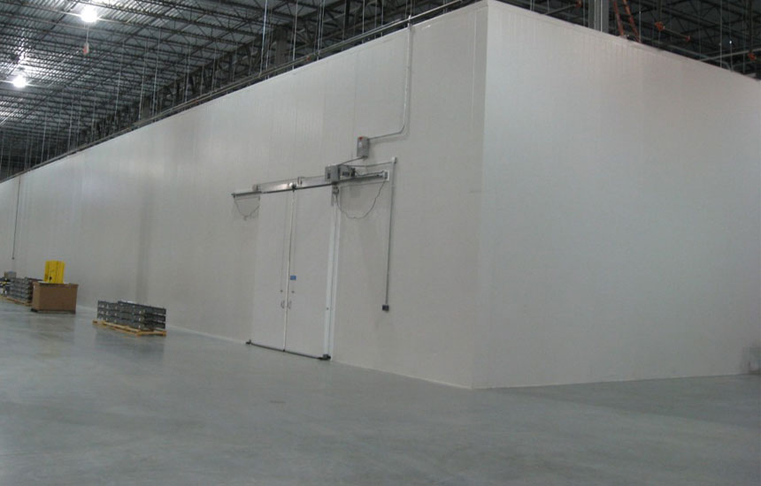
KOSGEP PROJELERİ (Kobilere Yönelik)
- Girişimcilik Destekleri
- AR-GE, Teknolojik Üretim ve Yerlileştirme Destekleri
- Kobi Finansman Destekleri

KALKINMA AJANSI PROJELERİ
Ahiler Kalkınma Ajansı ilimizin içinde yer aldığı 5 il de faaliyet göstermektedir. Ahiler Kalkınma Ajansına yönelik her türlü projelerinizde yanınızdayız.

1-Mali Destek
1.1.Doğrudan Finansman Desteği

1.2.Faiz Desteği ve Faizsiz Kredi Desteği

2-Teknik Destek

BİTKİSEL ÜRETİM SAHA DANIŞMANLIĞI
50 & 50 Danışmanlık Olarak tarımsal üretim yapan üreticilerimizin üretimin her aşamasında karşılaştığı sorunlarına çözüm bulmak, üreticilerimize gerekli bilgi ve becerileri kazandırmak, üretimde verimi ve kaliteyi arttırarak güvenli gıda üretimini sağlamak için sektörde bulunmaktayız.
Üretimde daha yüksek verim ve kalite, maksimum gıda güvenliği ile çevrenin, doğal kaynakların ve biyolojik çeşitliliğin korunduğu profesyonel bir üretim için yanınızdayız. Bu kapsam da İyi Tarım, Organik Tarım ve Bitki Koruma Uygulamaları konusunda da gerekli teknik desteği ofisimizden alabilirsiniz.

BİZ KİMİZ?

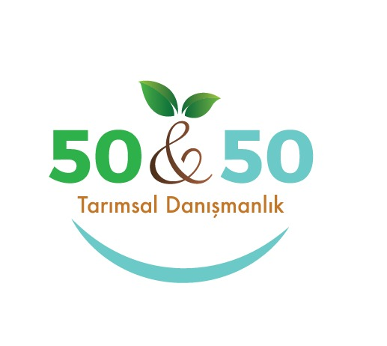
KKYDP, İPARD, KALKINMA AJANSLARI, KOSGEP desteklerinden
Faydalanma noktasında doğru adresiniz biziz.
50 & 50 Danışmanlık Ofisi olarak Avrupa Birliğine giriş sürecinde, ülkeler arası ürün ve hizmet kalitesinin standardize edilmesi, Tarımsal Sanayi Entegrasyonlarının kurulması süreçlerini de kapsayan proje çalışmaları yapmak, Kırsal Kalkınma Hibe Projelerini ve Sulama Projelerini hazırlamak üzere faaliyette bulunmaktayız.
Yatırım, Üretim, Satış ve Pazarlama, Finans ve Markalaşma konularında, ihtiyacınız olan Devlet Teşvikleri ve Destek Uygulamalarında sürekli ve sonuca odaklı hizmetler vermekteyiz. Devlet Teşvikleri ve Hibe Desteklerinin alınması ve kullanılması sürecinde Projelendirme, Danışmanlık, Eğitim ve Raporlama hizmetlerimizle yatırımlarınızda destekçiniz olacağız.
KOBİ’ler, Gerçek ve Tüzel Kişiler, Belediyeler, Meslek Odaları ve Sivil Toplum Kuruluşlarından oluşan referanslarımız bulunmaktadır. 10 Yıllık Proje Hazırlama ve uygulama tecrübesine sahip alanın da uzman Ziraat Yüksek Mühendisi tarafından projeleriniz hazırlanacaktır.
Mevcut deneyimli ekibimizin dışında konusunda uzman çözüm ortaklarımız mevcuttur. Özellikle kırsal kalkınma projelerin de 2005 yılında ilimiz de pilot olarak başlayan Köy Bazlı Katılımcı Yatırım Programı Desteği ile başlayan süreçten beridir projelerin içinde olan çözüm ortağımız da bulunmaktadır. Çalışma alanımız, başta KOBİ’ler olmak üzere Tüm İşletmelere, Gerçek ve Tüzel Kişilere, Belediyelere, Üniversitelere, Meslek Odalarına ve Sivil Toplum Kuruluşlarına yönelik, hibe destekleri ve teşvik uygulamaları başlıca çalışma alanlarımızdır.
İlimiz de faaliyet gösteren danışmanlık şirketlerinden bizi ayıran en önemli özelliğimiz Ziraat Mühendis tarafından hizmet verilen bir danışmanlık ofisi olmamızdır.
İşimiz destek, gücümüz deneyim diyerek tarımsal projeleriniz ile ilgili olarak 50 si sizden, 50 sinin fon kaynağını bulacak sonuç odaklı iş ortağınız olarak yanınızdayız.
ÖZGEÇMİŞİM: 2011 yılında Atatürk Üniversitesi Ziraat Fakültesi Tarla Bitkileri Bölümü mezunuyum. 2011 yılından itibaren değişik firmalarda Ziraat Mühendisi olarak çalıştım. 3 yıl süreyle aile şirketimiz olan Anadolu Ark Otomotiv de sorumlu yönetici olarak çalıştım. 20.09.2016 – 30.09.2021 yılları arasında Niğde Ziraat Odasında siz değerli çiftçilerimize danışman olarak teknik hizmet verdim. 2020 ve 2021 yıllarında Ziraat Odası adına siz değerli çiftçilerimize Kırsal Kalkınma Projeleri hazırladım. Ayrıca 2013 den beridir ilimiz de ve bölge illerimiz de TARSİM Eksperliği yapmaktayım Bundan sonra ki süreç de 50 % 50 Tarımsal Danışmanlık Ofisi olarak siz değerli üreticilerimize daha kaliteli hizmet vermek için sizlerin yanınızdayım.
Son olarak Şeyh Edipali’nin oğluna vermiş olduğu bir öğüd ile sizleri ofisimize çay içmeye bekliyorum.
“ İşlerini ehil kişilere danışarak tutasın,
Danışırsan yol alırsın,
Danışmazsan yolda takıp kalırsın”

